PROYECTO 5
Proyecto de Integración
INTEGRANTES
CHARRY – JUST – LEONAR - GOMEZ

Enunciado 1
Sistema de gestión de campeonato de fútbol 1
Casos de Uso: 1
Diagrama de Caso de Uso: 2
Administrador: 2
Coordinador: 3
Planillero: 4
Formulario donde se encuentra cada Caso de Uso: 5
1. Log in 6
2. Log out 6
3. Gestión de Usuarios(ABM) 7
4. Cargar Equipo 8
5. Cargar Árbitro 9
6. Iniciar Campeonato 10
7. Ver Tabla de Posiciones 11
8. Cambiar Idioma 12
9. Cambiar Contraseña 13
10. Registrar Eventos 15
11. Asignar Posicion 16
Especificaciones de Casos de Uso: 16
CU1: Log-In 17
CU2: Log-Out 17
CU3: Gestión de Usuarios (ABM) 19
CU4: Cargar Equipo 20
CU5: Cargar Árbitro 21
CU6: Iniciar Campeonato 22
CU7: Ver Tabla de Posiciones 23
CU8: Cambiar Idioma 24
CU9 – Cambiar Contraseña 26
CU10: Registrar Eventos 27
CU11 – Asignar Posicion 28
Diagrama de Clases: 30
Sin Conexiones: 30
Diagramas de Secuencia: 32
Diagramas Entidad Relacion: 39

Enunciado

Sistema de gestión de campeonato de fútbol
El sistema de registración de campeonato de fútbol tendrá como base aquellos campeonatos
que habitualmente conocemos y experimentamos año tras año. En él se registrarán los equipos
que pertenecen a dicho campeonato y en cada equipo se registran cada uno de los jugadores
con el rol que pertenece dentro de la cancha.
El sistema permitirá registrar los eventos que se produzcan indicando en cada caso el día la hora, el estadio, el árbitro que tuvo a cargo el partido, la cantidad de goles realizados por ambos equipos indicando, en cada equipo en particular, cuántos goles efectuaron y la hora y el autor de dicho gol. También los expulsados y sus causas.
El sistema permitirá al crear el Campeonato elegir aleatoriamente los encuentros entre los
Equipos participantes.
El sistema generará las fechas de los encuentros con una frecuencia semanal.
El sistema calculará después de cada encuentro registrado los puntos acumulados por cada
equipo.
El sistema determinará cuál es el campeón al final del Campeonato.
Puede persistir datos en archivos CSV.

Casos de Uso:
- Log in
- Log out
- Gestión de Usuarios (ABM)
- Cargar Equipo
- Cargar Árbitro
- Iniciar Campeonato
- Registrar Partido
- Ver Tabla de Posiciones
- Cambiar Idioma
- Cambiar Contraseña
- Registrar Eventos
- Asignar Posicion

Diagrama de Caso de Uso:
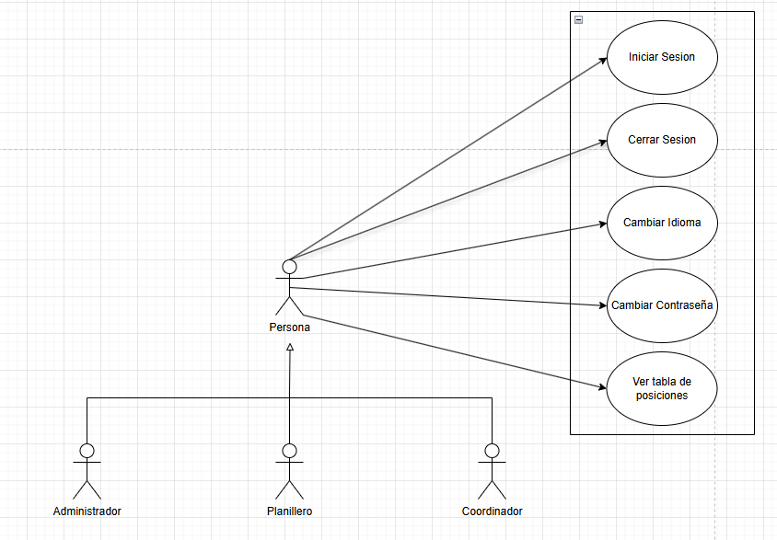

Administrador:
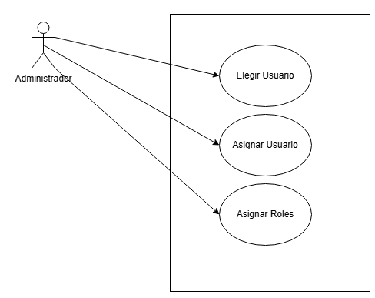

Coordinador:
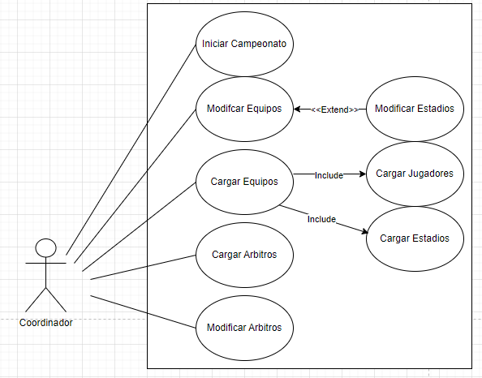

Planillero:
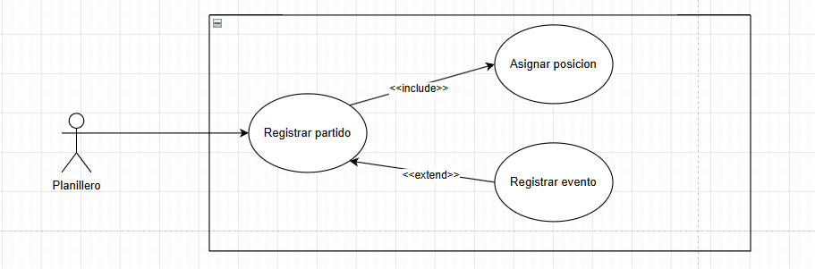

Formulario donde se encuentra cada Caso de Uso:

1. Log in
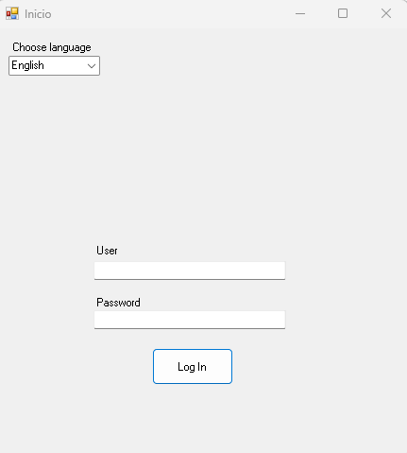

2. Log out
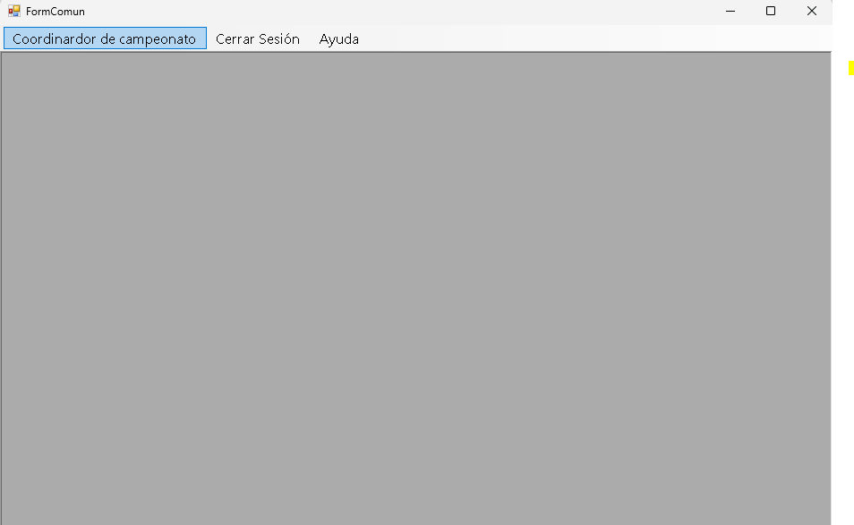

3. Gestión de Usuarios(ABM)
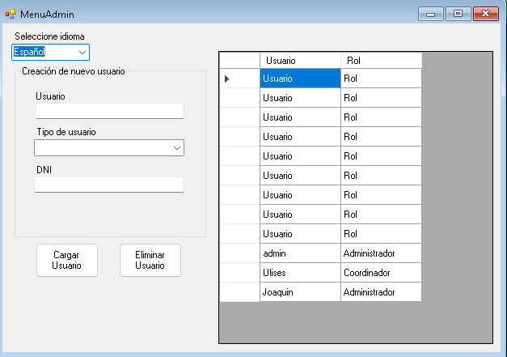

4. Cargar Equipo
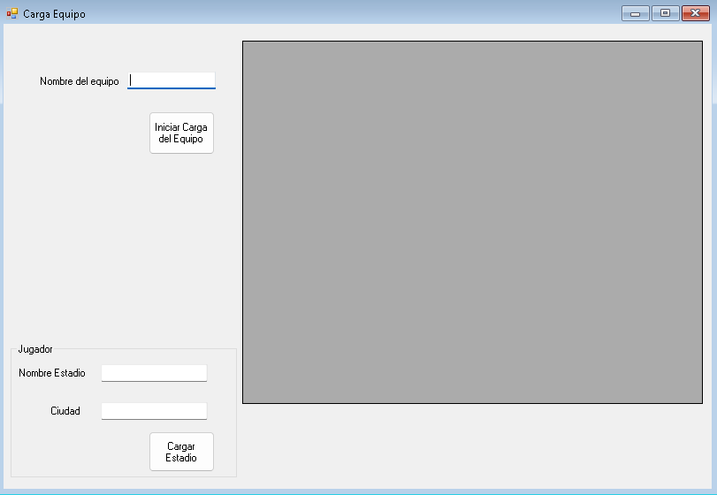

5. Cargar Árbitro

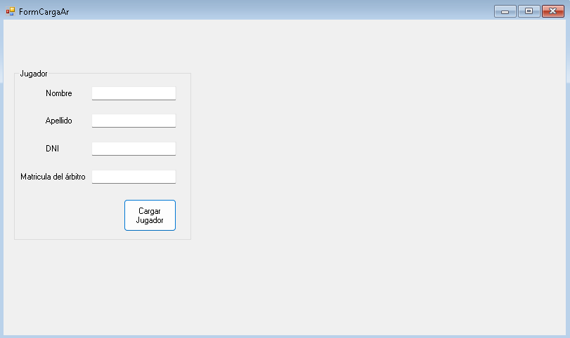

6. Iniciar Campeonato

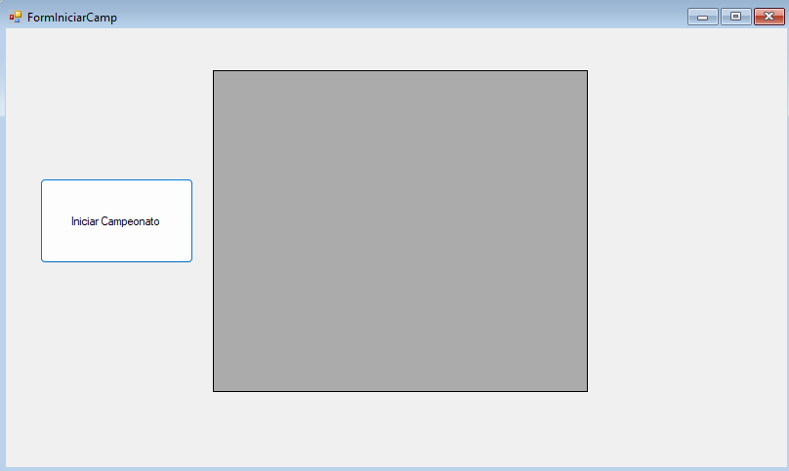

7. Ver Tabla de Posiciones

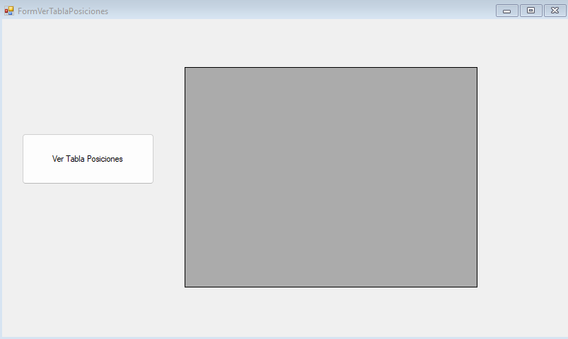

8. Cambiar Idioma
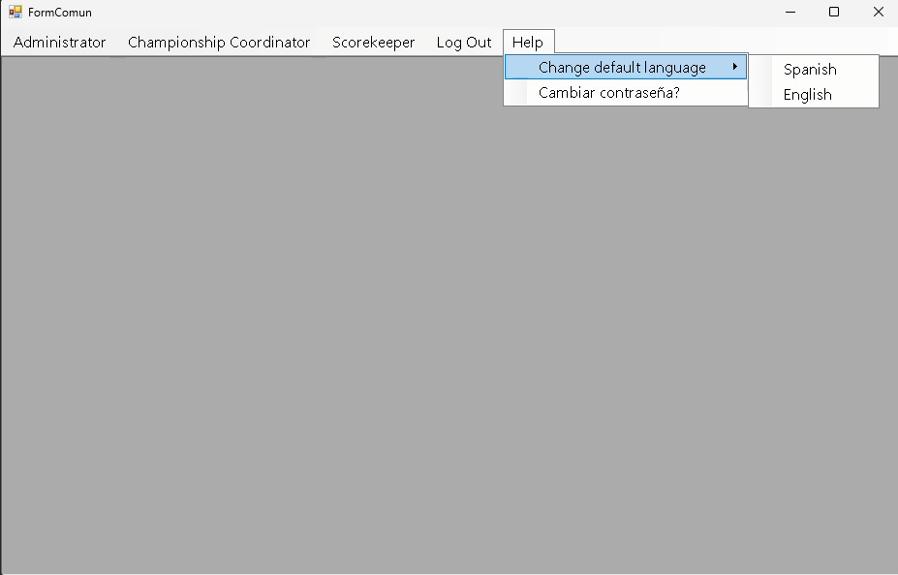

9. Cambiar Contraseña

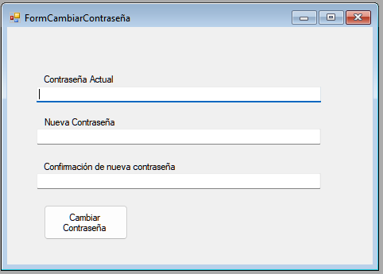

10. Registrar Eventos

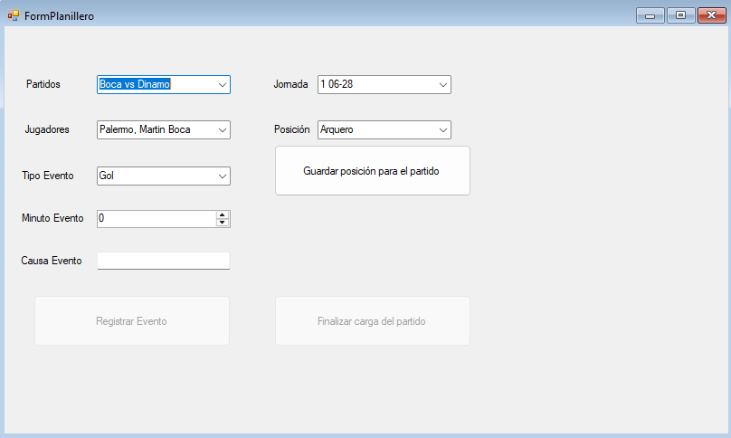

11. Asignar Posicion
.

Especificaciones de Casos de Uso:

CU1: Log-In
ID Y NOMBRE: CU01 – Log-In | CU01: Log In
ESTADO: Implementado | Proceso de Análisis.
DESCRIPCIÓN: El usuario accede con sus credenciales para utilizar el sistema según su rol.
ACTOR PRINCIPAL: Usuario
ACTORES SECUNDARIOS: -
PRECONDICIONES:
- El usuario debe existir en el sistema (usuarios.csv).
PUNTOS DE EXTENSIÓN: -
CONDICIÓN: -
ESCENARIO PRINCIPAL:
- El usuario ingresa al sistema.
- El sistema muestra el formulario Inicio con campos Usuario y Contraseña.
- El sistema solicita datos.
- El usuario completa usuario y contraseña.
- El sistema valida las credenciales (compara hash SHA256).

FLUJOS ALTERNATIVO:
5.1 Campos vacíos: mensaje "Por favor, complete los campos necesarios".
5.2 Credenciales incorrectas: mensaje "Usuario o contraseña incorrecto".
5.3 Usuario no existe
POSTCONDICIONES:
- El usuario inició sesión y accede al formulario de su rol.

CU2: Log-Out
ID Y NOMBRE: CU02 – Log-Out | CU02: Log out
ESTADO: Implementado | Proceso de Análisis.
DESCRIPCIÓN: El usuario cierra la sesión activa en el sistema.
ACTOR PRINCIPAL: Usuario
ACTORES SECUNDARIOS: -
PRECONDICIONES:
- El usuario debe estar logueado.
PUNTOS DE EXTENSIÓN: -
CONDICIÓN: -
ESCENARIO PRINCIPAL:
1. El usuario solicita cerrar sesión.
2. El sistema oculta el formulario actual.
FLUJOS ALTERNATIVO:
2.1 No hay sesión activa: la acción no tiene efecto.
POSTCONDICIONES:
- El usuario cerró sesión y el sistema vuelve al login.

CU3: Gestión de Usuarios (ABM)

ID Y NOMBRE: CU03– Gestion de Usuarios | CU03: Gestion de Usuarios
ESTADO: Implementado | Proceso de Análisis.
DESCRIPCIÓN: El administrador da de alta, modifica o elimina usuarios del sistema.
ACTOR PRINCIPAL: Administrador
ACTORES SECUNDARIOS: -
PRECONDICIONES:
- El administrador debe estar logueado.
PUNTOS DE EXTENSIÓN: -
CONDICIÓN: -
ESCENARIO PRINCIPAL:

1. El administrador accede a FormAdmin.
2. El sistema muestra la lista actual de usuarios
3. El administrador ingresa nombre de usuario, DNI y selecciona un rol.
4. El sistema genera la contraseña inicial (DNI + año actual) y la encripta con SHA256.
5. El sistema valida que el nombre de usuario no exista.

FLUJOS ALTERNATIVO:
5.1 El usuario ingresado ya existe
POSTCONDICIONES:
- El sistema guarda el usuario y actualiza la grilla.

CU4: Cargar Equipo

ID Y NOMBRE: CU04– Cargar Equipo | CU04: Cargar Equipo
ESTADO: Implementado | Proceso de Análisis.
DESCRIPCIÓN: El coordinador registra un nuevo equipo con su estadio y sus 5 jugadores.
ACTOR PRINCIPAL: Coordinador
ACTORES SECUNDARIOS: -
PRECONDICIONES:
- El coordinador debe estar logueado.
PUNTOS DE EXTENSIÓN: -
CONDICIÓN: -
ESCENARIO PRINCIPAL:

1. El coordinador accede a FormCargaEq.
2. Ingresa el nombre del equipo y presiona "Iniciar Carga del Equipo".
3. El sistema habilita el panel de carga de jugadores.
4. El coordinador carga 5 jugadores (nombre, apellido, DNI).
5. El sistema verifica que el DNI no esté duplicado.

FLUJOS ALTERNATIVO:
5.1 Uno o más jugadores del equipo ya existen
POSTCONDICIONES:
- el sistema guarda el equipo y sus jugadores quedan persistidos en CSV.

CU5: Cargar Árbitro

ID Y NOMBRE: CU05 – Cargar Árbitro | CU05: Cargar Árbitro
ESTADO: Implementado | Proceso de Análisis.
DESCRIPCIÓN: El coordinador registra un nuevo árbitro habilitado para dirigir partidos.
ACTOR PRINCIPAL: Coordinador
ACTORES SECUNDARIOS: -
PRECONDICIONES:
- El coordinador debe estar logueado.
PUNTOS DE EXTENSIÓN: -
CONDICIÓN: -
ESCENARIO PRINCIPAL:

1. El coordinador accede a FormCargaAr.
2. Ingresa nombre, apellido, DNI y matrícula.
3. El sistema valida que todos los campos estén completos.

FLUJOS ALTERNATIVO:
3.1 Campos vacíos: mensaje "Por favor, complete todos los campos necesarios".
3.2 Matrícula o DNI no numérico: se bloquea la entrada de teclas no numéricas.

3.3 El arbitro cagado ya existe
POSTCONDICIONES:
- El árbitro queda registrado con estado Disponible.

CU6: Iniciar Campeonato

ID Y NOMBRE: CU06 – Iniciar Campeonato | CU06: Iniciar Campeonato
ESTADO: Implementado | Proceso de Análisis.
DESCRIPCIÓN: El coordinador inicia el campeonato generando el fixture completo.
ACTOR PRINCIPAL: Coordinador
ACTORES SECUNDARIOS: -
PRECONDICIONES:
- Deben existir al menos 2 equipos cargados en el sistema.
PUNTOS DE EXTENSIÓN: -
CONDICIÓN: -
ESCENARIO PRINCIPAL:

1. El coordinador presiona "Iniciar Campeonato" en FormCoordinador.
2. El sistema reinicia los puntos de todos los equipos a 0.
3. El sistema calcula que la cantidad de equipos sea par.
4. El sistema genera todas las jornadas con el algoritmo de rotación.
5. El sistema genera todos los partidos de cada jornada.

FLUJOS ALTERNATIVO:

2.1 Menos de 2 equipos cargados: se muestra mensaje de error.

3.1 Si la cantidad de equipos es impar, se agrega un equipo "Libre".

POSTCONDICIONES:
- El campeonato está iniciado con fixture completo generado.

CU7: Ver Tabla de Posiciones

ID Y NOMBRE: CU07 – Ver Tabla de Posiciones | CU07: Ver Tabla de Posiciones
ESTADO: Implementado | Proceso de Análisis.
DESCRIPCIÓN: El usuario visualiza la tabla de posiciones actualizada del campeonato.
ACTOR PRINCIPAL: Administrador, Planillero
ACTORES SECUNDARIOS: -
PRECONDICIONES:
- El campeonato debe estar iniciado.
PUNTOS DE EXTENSIÓN: -
CONDICIÓN: -
ESCENARIO PRINCIPAL:
1. El usuario accede a la sección de tabla de posiciones.
2. El sistema muestra: Equipo, Puntos, PJ, PG, PE, PP.
3. La tabla se ordena por puntos descendentes.

FLUJOS ALTERNATIVO:

3.1 Sin partidos registrados: todos los equipos aparecen con 0 puntos.
POSTCONDICIONES:
- El sistema muestra la tabla actual

CU8: Cambiar Idioma

ID Y NOMBRE: CU08 – Cambiar Idioma | CU08: Cambiar Idioma
ESTADO: Implementado | Proceso de Análisis.
DESCRIPCIÓN: El usuario cambia el idioma de la interfaz entre Español e Inglés.
ACTOR PRINCIPAL: Usuario
ACTORES SECUNDARIOS: -
PRECONDICIONES:
- El sistema debe estar abierto.
PUNTOS DE EXTENSIÓN: -
CONDICIÓN: -
ESCENARIO PRINCIPAL:

1. El usuario selecciona la pestaña ayuda
2. el sistema muestra la opcion de cambiar el idioma
3. el usuario selecciona el cambio de idioma del sistema
4. el sistema valida la opcion elegida

FLUJOS ALTERNATIVO:
4. el idioma que seleccionaste es el que estas usando
POSTCONDICIONES:
El idioma fue modificado

CU9 – Cambiar Contraseña

ID Y NOMBRE: CU9– Cambiar Contraseña | CU09: Cambiar Contraseña
ESTADO: Implementado | Proceso de Análisis.
DESCRIPCIÓN: El usuario cambia su contraseña actual por una nueva para asegurar su cuenta
ACTOR PRINCIPAL: Usuario
ACTORES SECUNDARIOS: -
PRECONDICIONES:
- El usuario debe estar logueado en el sistema.
PUNTOS DE EXTENSIÓN: -
CONDICIÓN: -
ESCENARIO PRINCIPAL:
1. El usuario accede a la opción "Cambiar Contraseña".
2. El sistema solicita: Contraseña actual, Nueva contraseña y Confirmación.
3. El usuario ingresa los datos y confirma.
4. El sistema valida que la contraseña actual sea correcta.
5. El sistema encripta la nueva contraseña (SHA256).

FLUJOS ALTERNATIVO:

4.1 Contraseña actual incorrecta: mensaje "La contraseña actual es incorrecta".
4.2 Las contraseñas nuevas no coinciden: mensaje "Las contraseñas no coinciden".
4.3 Campos vacíos: mensaje "Por favor, complete todos los campos".
POSTCONDICIONES:
- El sistema actualiza el registro en usuarios.csv.

CU10: Registrar Eventos

ID Y NOMBRE: CU10 – Registrar Eventos | CU010: Registrar Eventos
ESTADO: Implementado | Proceso de Análisis.
DESCRIPCIÓN: El planillero selecciona una jornada y un partido para registrar las posiciones tácticas de los jugadores en la planilla (respetando los límites de la liga) y asentar las incidencias o eventos ocurridos durante el juego.
ACTOR PRINCIPAL: Planillero.
ACTORES SECUNDARIOS: -
PRECONDICIONES:
- Deben existir jornadas y partidos cargados en el sistema
- El planillero debe haber iniciado sesión de manera correcta.

PUNTOS DE EXTENSIÓN: -
CONDICIÓN: -
ESCENARIO PRINCIPAL:
- El planillero selecciona una Jornada del campeonato.
- El sistema filtra y despliega los Partidos correspondientes a esa jornada (excluyendo equipos con fecha libre).
- El planillero selecciona el partido a disputar.
- El sistema bloquea los controles de selección de jornada/partido para abrir la planilla y despliega la lista combinada de Jugadores pertenecientes a ambos equipos (Local y Visitante).
- El planillero selecciona un jugador de la lista y le asigna una Posición táctica.
- El planillero presiona "Guardar posición para el partido".
- El sistema valida las reglas de negocio, incrementa el contador de jugadores, asienta la posición en memoria y la persiste en el archivo de almacenamiento.

FLUJOS ALTERNATIVO:

- 5.1 El jugador ya tiene posición: Si el jugador seleccionado ya fue ingresado previamente en el partido, el sistema muestra el mensaje "Ese jugador ya tiene una posición cargada en este partido" y aborta el registro.
- 5.2 Duplicidad de Arquero: Si se intenta asignar la posición Arquero y el equipo (sea local o visitante) ya cuenta con uno cargado en los roles del partido, el sistema muestra el mensaje "[Nombre del Equipo] ya tiene un arquero cargado para este partido" y aborta el registro.
- 5.3 Límite máximo de jugadores alcanzado: Si el contador global supera el límite de juego , el sistema muestra la advertencia "Ya se cargaron los 10 jugadores máximos para este partido" y deshabilita el control de selección de posiciones.
- 8.1 Falta de datos en Evento: Si al intentar registrar un evento no se seleccionó un partido o jugador válido, el sistema devuelve la alerta "Faltan seleccionar datos del partido o jugador".

POSTCONDICIONES:
- Los roles y las posiciones tácticas de los futbolistas quedan grabados en RolesPartido.csv.
- Las incidencias del partido se guardan cronológicamente en Eventos.csv y quedan disponibles para las estadísticas generales del campeonato.

CU11 – Asignar Posicion

ID Y NOMBRE: CU11 – Asignar Posicion | CU011: Asignar Posicion
ESTADO: Implementado | Proceso de Análisis.
DESCRIPCIÓN: El usuario asigna o modifica la posición táctica o rol en el campo de juego de un jugador específico.
ACTOR PRINCIPAL: Planillero
ACTORES SECUNDARIOS: -
PRECONDICIONES:
- El usuario debe estar logueado en el sistema.
- El jugador ya debe estar registrado en el sistema.
- Se debe haber seleccionado previamente una Jornada y un Partido válido (con equipos Local y Visitante cargados y que no sea una fecha "Libre").
- El partido seleccionado no debe haber sido registrado/finalizado previamente.

PUNTOS DE EXTENSIÓN: -
CONDICIÓN: -
ESCENARIO PRINCIPAL:
- El planillero selecciona un jugador desde el desplegable cmbJugadores (el cual filtra automáticamente los jugadores de los equipos Local y Visitante del partido actual).
- El planillero selecciona la posición táctica desde el desplegable cmbPosicion (proveniente del enumerador CLS_RolPartido.Posicion).
- El planillero presiona el botón "Guardar Posición del Partido".
- El sistema valida que se hayan seleccionado datos válidos del partido y del jugador.
- El sistema valida que el jugador no tenga ya una posición asignada en el partido actual.
- El sistema valida que, de haberse seleccionado la posición de Arquero, el equipo correspondiente (Local o Visitante) no posea ya un arquero asignado.
- El sistema crea el rol en memoria (CLS_RolPartido) incrementando el contador de posiciones (ConJugPos).
- El planillero presiona el botón "Finalizar Carga del Partido".
- El sistema escribe las posiciones en el archivo físico RolesPartido.csv, marca el partido como registrado y actualiza el archivo Partidos.csv.

FLUJOS ALTERNATIVO:
4.1. El sistema detecta que el jugador o el partido son nulos.
4.2. El sistema muestra el mensaje: "Faltan seleccionar datos del partido o jugador." y detiene el proceso.
5.1. El sistema detecta que el contador ConJugPos es mayor a 10.
5.2. El sistema muestra el mensaje: "Ya se cargaron los 10 jugadores máximos para este partido.".
5.3. Se deshabilita el control de posición y se habilitan los botones de registro y finalización.
6.1. El sistema detecta que el DNI del jugador ya figura en los roles del partido.
6.2. El sistema muestra el mensaje: "Ese jugador ya tiene una posición cargada en este partido." y cancela la inserción.

POSTCONDICIONES:
- Se añade el objeto CLS_RolPartido a la lista de roles del partido en curso (partidoSel._roles).
- Se añaden las nuevas líneas con los roles estructurados en el archivo RolesPartido.csv.
- Se modifica el estado del partido a registrado en el archivo Partidos.csv.

Diagrama de Clases:

Sin Conexiones:
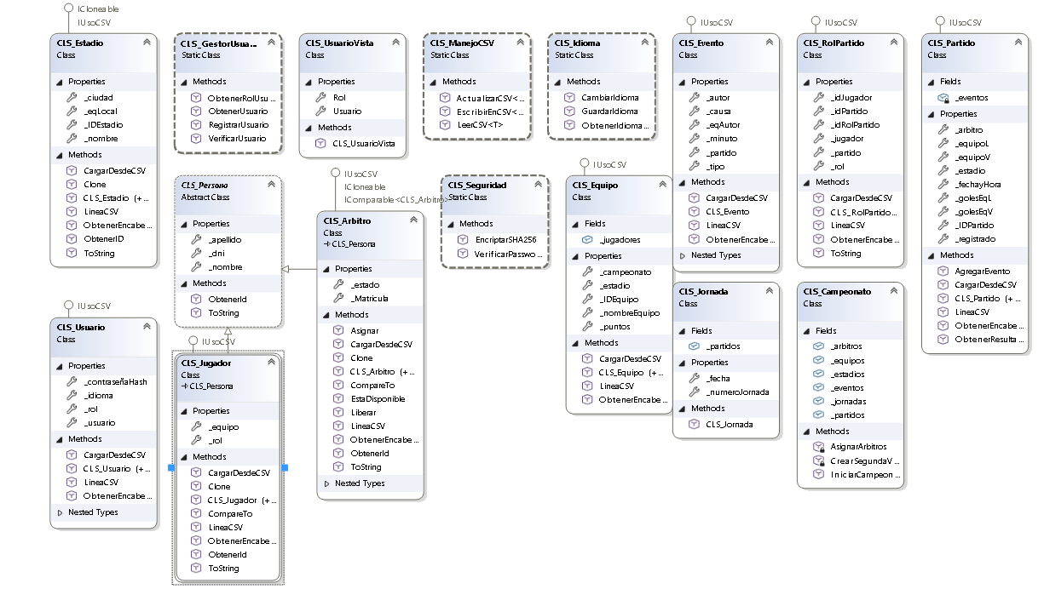

Con Conexiones:
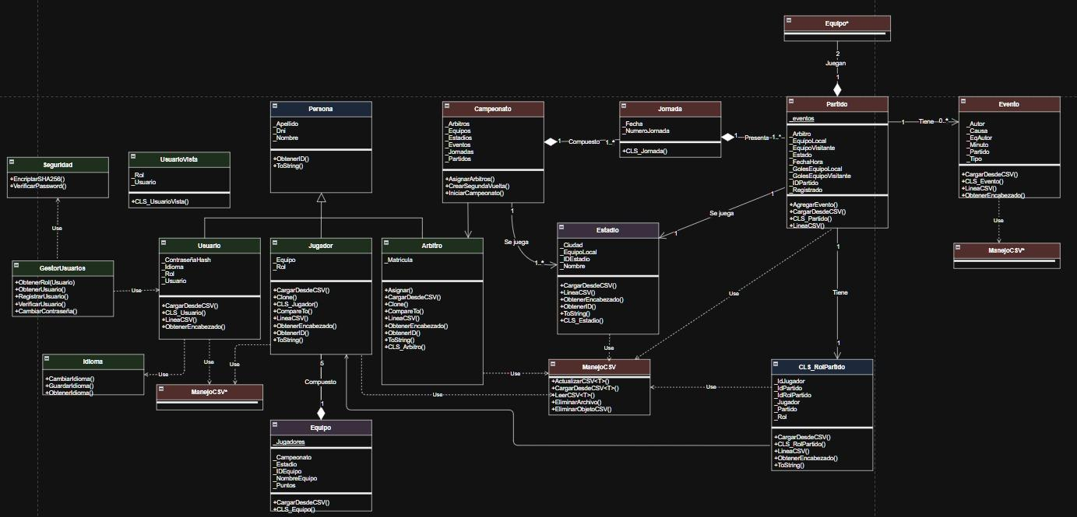

Diagramas de Secuencia:

CU01 – Log In
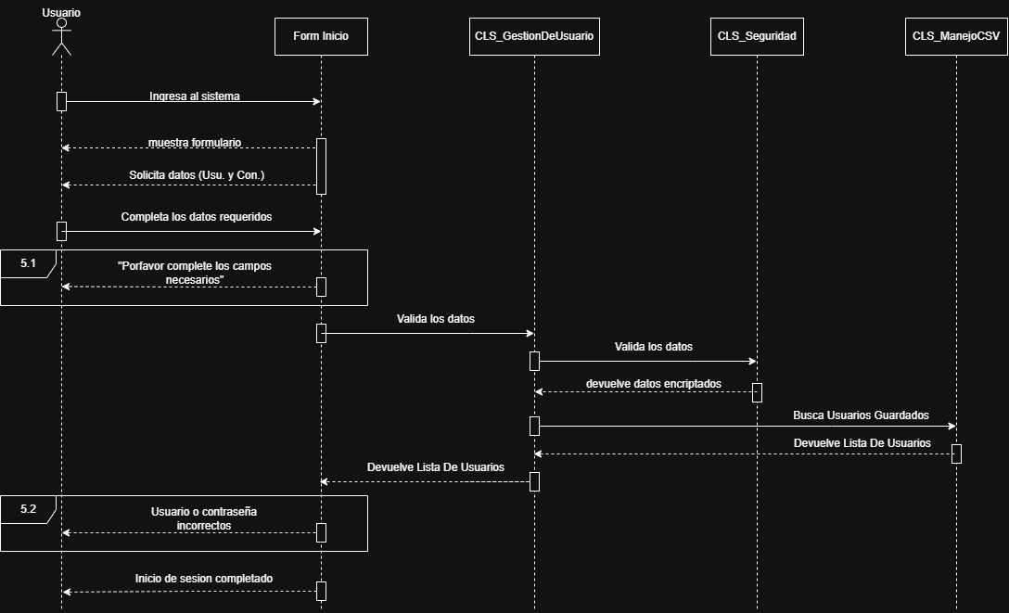
CU02 – Log Out

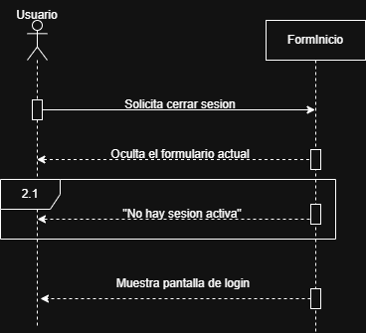

CU03 – Gestion de Usuarios (ABM)

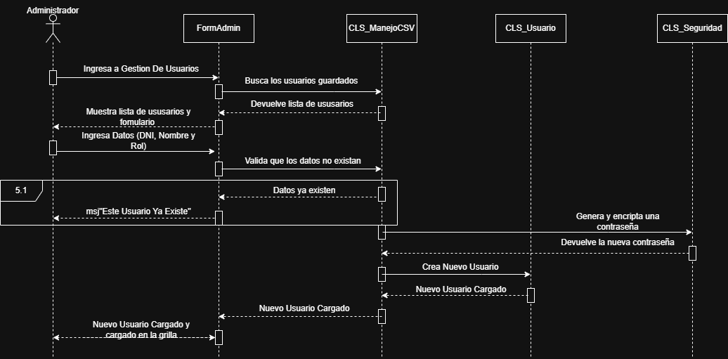
CU04 – Cargar Equipo
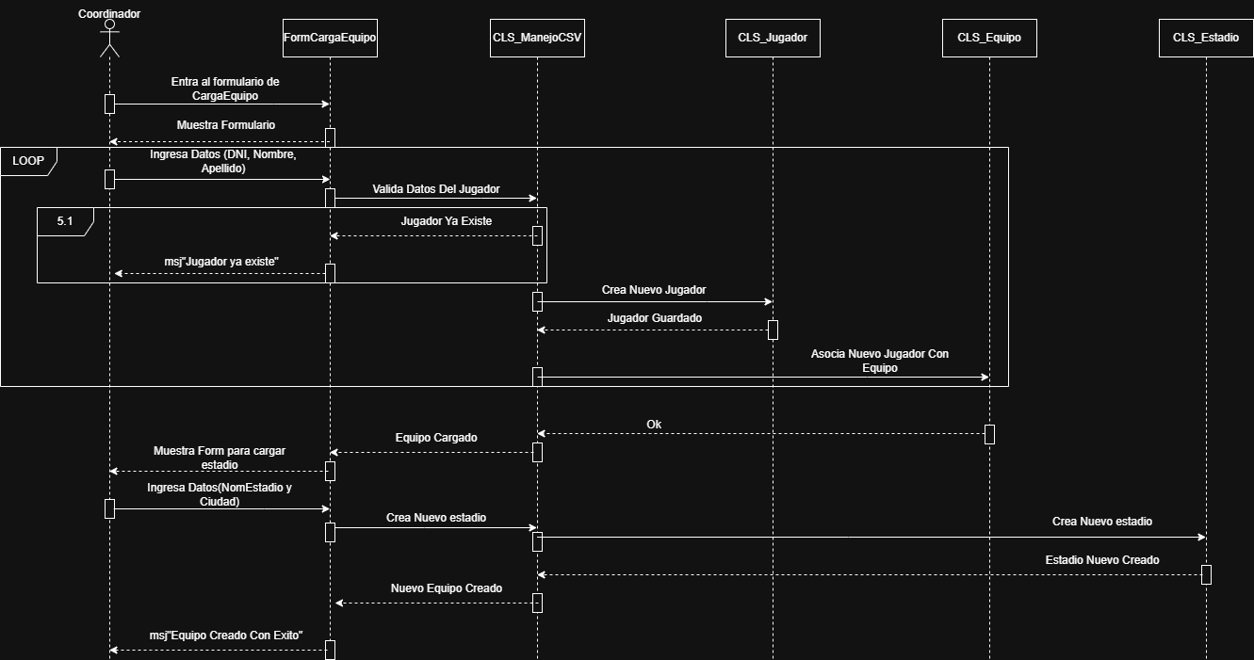

CU05 – Cargar Arbitro
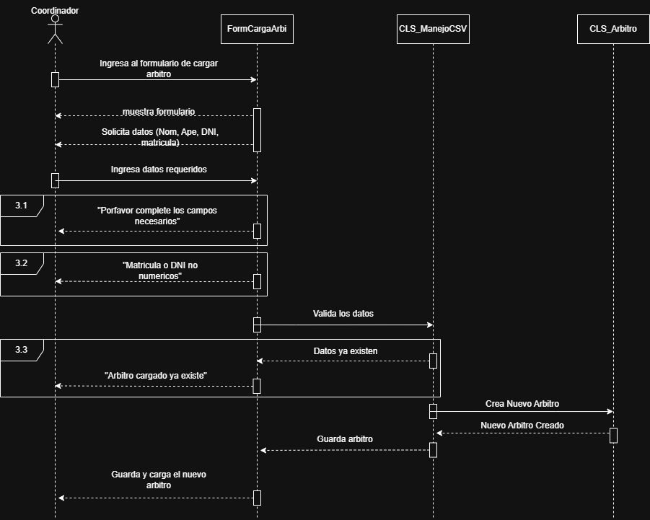

CU06 – Iniciar Campeonato
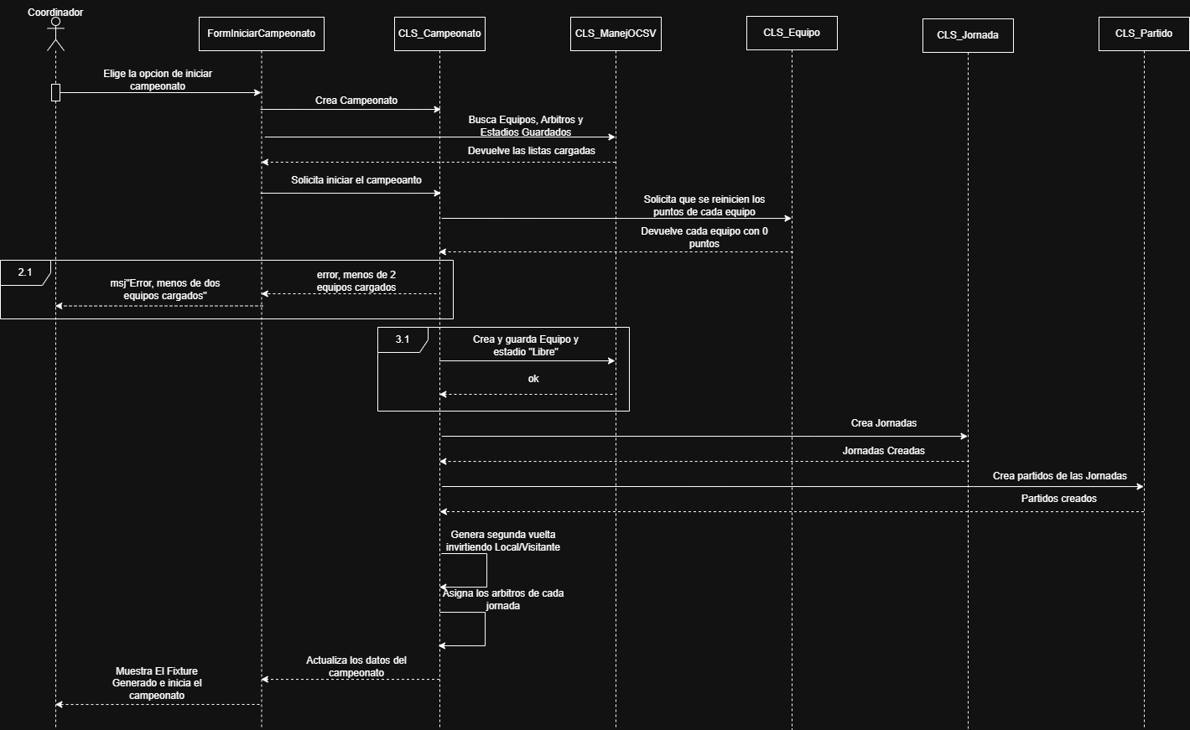

CU07 - Ver Tabla de Posiciones
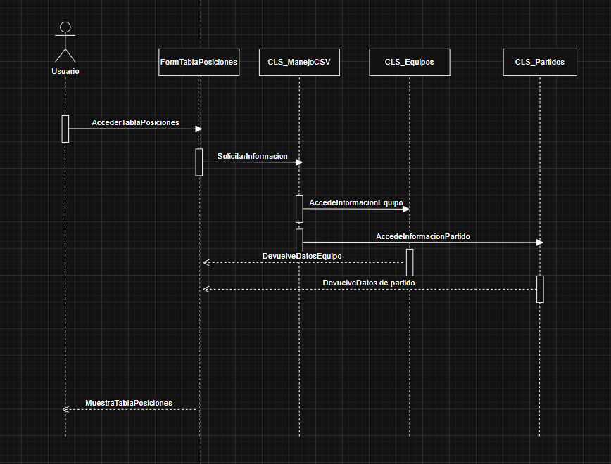

CU08 - Cambiar Idioma

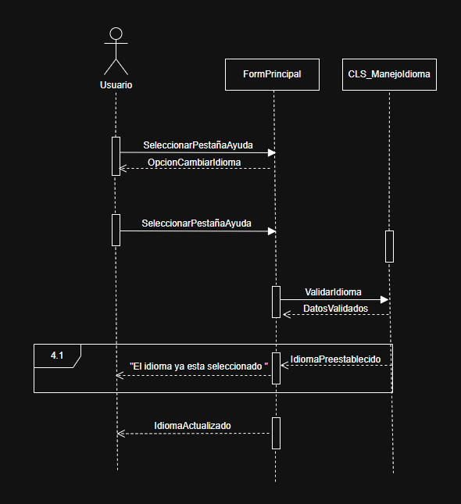

CU9 - Cambiar Contraseña

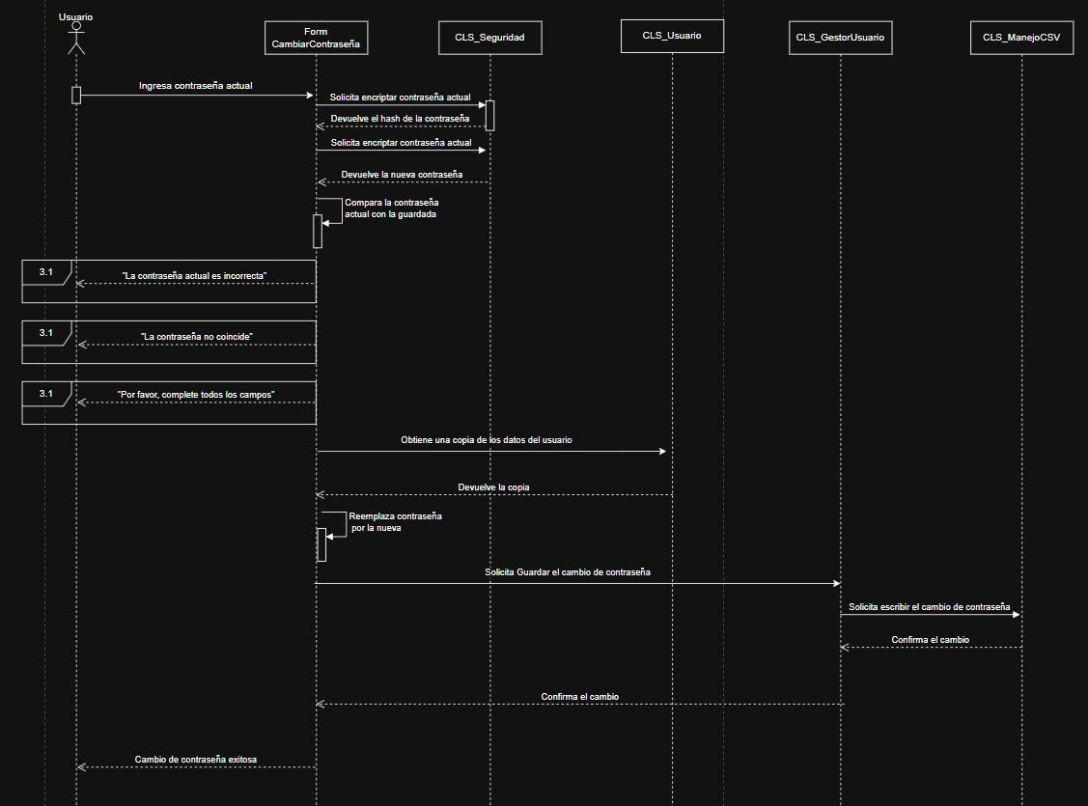

CU10 – Registrar Eventos
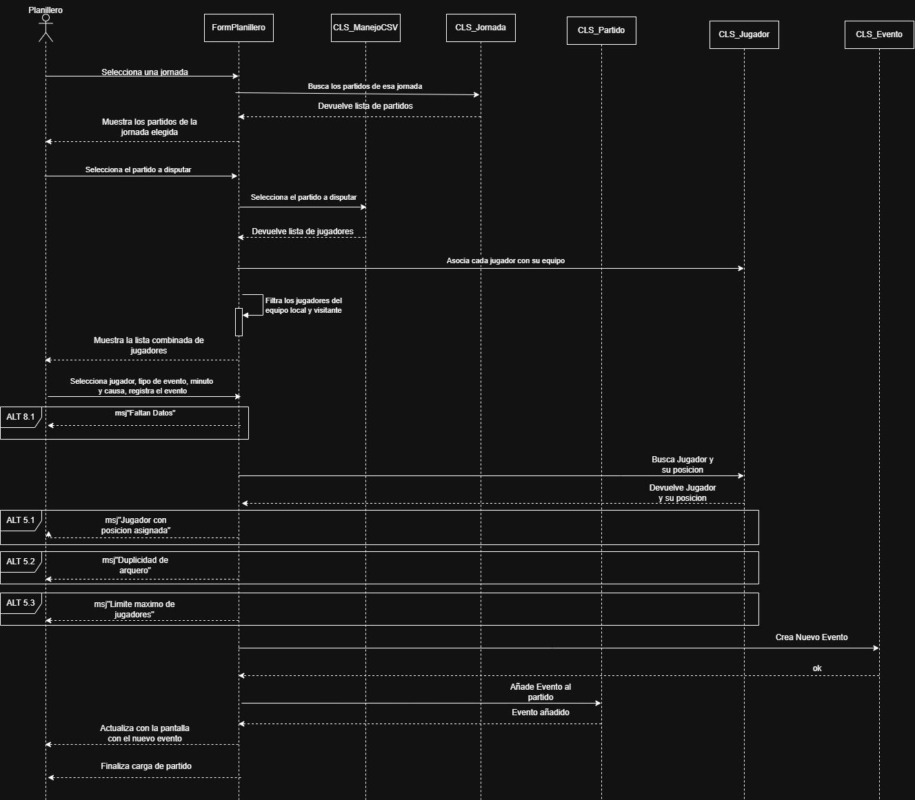

CU11 – Asignar Posición

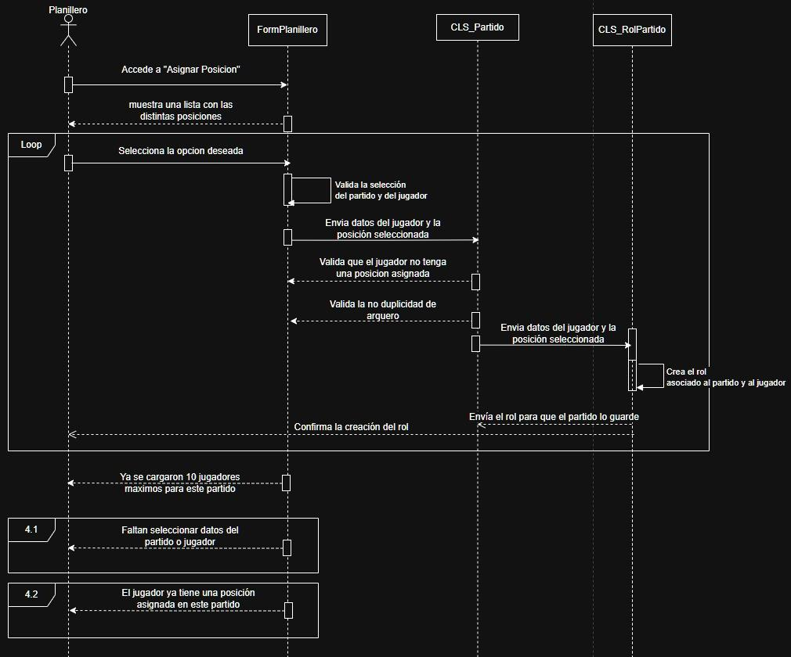

Diagrama Entidad Relacion:

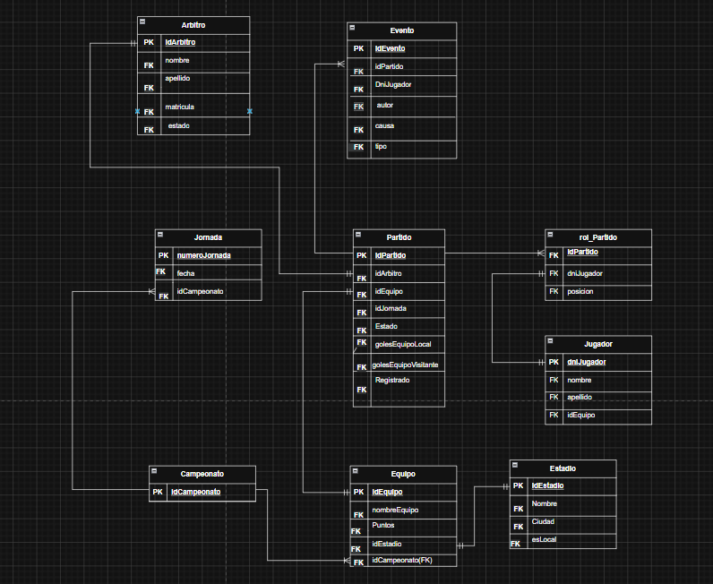

Bibliografía
Martinez, J. (2026). Sistema de registracion de campeonatos de futbol Proyecto Nº5.

